市场调查研究及数据分析应用
开课期数 | 开课时间 | 星期 | 课程费用 | 开课地点
第一期 | 2020年11月07-08日 | 周六一周日 | 4580元 | 上海
备注 | 费用包括：午餐、学员教材、增值税专用发票、听课费、茶点费、培训证书等。  培训方式：讲授、现场练习、角色演练、案例分析、游戏体验、分组讨论、头脑风暴等。  卓翰承诺：听课50%内对课程质量不满意，无条件全额退款！
报名流程 | 填写最后一页的报名回执表并发送给相关联系人

【课程简介】提升市场调查研究与数据分析能力是中国企业培育和提升的营销能力的根本所在，不论是在开发新产品，或是制定价格，或是要制定“市场营销策略”，均必须对市场、竞争者及未来趋势深刻的了解，培养对新商机的灵敏嗅觉，正确响应市场需求。本课程通过案例教学，紧扣企业应用，帮助您掌握市场调查研究的有效方法和数据分析实用技巧，分享将竞争情报成功运用于企业的新产品、新业务开发及市场营销活动，以增强企业核心竞争力。

【课程时长】2天（6小时/天）

【授课方式】实例讲授、集体训练、案例研讨、脑力激荡、情境仿真、角色扮演

【培训对象】企业高层、产品经理、营销策划人员

【课程收益】
1、学习市场研究与分析策略制定的系统思路和决策方法
2、学习市场情报的获取、解读、研究、判断与分析
3、学习将市场情报分析结果运用在市场营销战略与战术组合4P或4C上
4、适应企业的发展阶段之不同需求，搜集有效情报，通过分析制定发展战略
5、通过学习掌握市场新趋势的有效方法，为企管人员提供拟定决策的依据

【课程大纲】

一：市场调研与数据分析概论与流程
1、市场调查研究与分析的定义及分类
3、分析技术路线图
4、如何将企业的营销问题转变成具体的研究问题与分析假设
5、市场调研&分析方案设计数据流程
6、如何撰写研究分析报告
案例分析：市场研究分析为汽车行业铺路

二：市场数据的价值与效用、分析、判别与解读
1、市场数据的效用和种类 
2、重要市场情报变量说明 
3、市场数据分析基本模式 
4、市场数据判别如何用在营销4P
案例分析：客户背叛率降低对于企业的影响

三：定性市场调查研究（设计、运做、适用范围、结果分析）
1、小组座谈
2、德尔费法
3、头脑风暴
4、深度访谈
5、经验调查
6、投射技术
7、案例分析
案例分析：互联网和计算机的应用

四：市场调查研究与分析方法--单项研究
1、宏观研究（包括行业分析）
2、竞争研究
3、消费者研究
4、价格研究
5、品牌研究
6、产品研究
7、渠道研究
8、广告研究
9、产品生命周期研究
10、产品定位研究
11、新产品测试
案例分析：SWOT分析

五：数据处理与分析
1、数据的清理、编码与录入
2、初步统计分析
3、一般分析方法
4、联合分析法
5、交叉分析法
6、聚类分析
7、判别分析
8、多维变量分析
9、因子分析
10、对应分析
11、回归分析
12、假设检验
13、如何做研究分析图表
案例研讨：市场客户特征分析

六：市场预测
1、定性市场预测
2、定量市场预测
3、动态型市场预测
4、静态型市场预测
案例研讨：波士顿矩阵分析
案例分析：竞争五力分析

讲师介绍

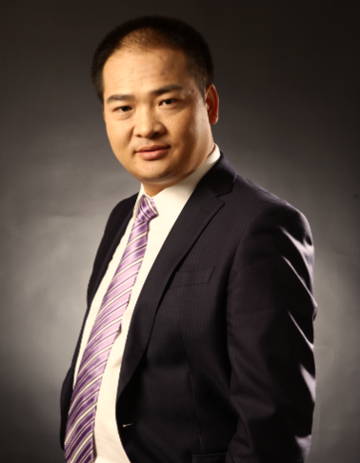
孙子策老师
卓翰咨询 高级讲师
实战工业品营销培训师

- 著名战略营销实战专家；
- 北京大学特聘教授；
- 清华、浙大、人大、中国人民银行干部学院外聘专家；
- 专注于战略、营销策划理论与实战研究；
- 曾任著名家电企业品牌经理，知名电力检测设备公司大区经理，大型民营企业总经办主任，知名电气集团市场营销总监、副总经理，国际一流管理咨询公司合伙人；
- 服务GE、松下、日本安立、韩国现代、中石化、平安、移动、电信、工农中建交、陕汽等30余家世界500强企业，众多上市公司、知名企业，获得高度评价。

【培训风格】
理论功底深厚，实战经验丰富，观点前卫睿智，语言风趣幽默；
分析问题一针见血，解决问题高瞻远瞩，辅导实施注重实效；
高度实战的培训内容、紧凑的课程设计、精湛的授课技巧、生动流畅而又妙趣横生的演讲风格深受学员欢迎。
以思想深遂、见解独到、贴合实际、成效卓著而闻名。

【主讲课程】
- 《企业战略规划与管理》
- 《战略营销模式构建与执行》
- 《市场调研与数据分析应用》
- 《市场营销策划与执行》
- 《大客户营销谋略与关系管理》

【咨询领域】
战略规划、商业模式设计、行业深度研究、营销策划

【服务理念与经验】
全球化视野的高度，专家、专业、专心的品牌理念，不断追求卓越工作方式，为客户提供一流的管理咨询、培训服务，帮助合作伙伴塑造核心竞争力。客户遍布国内30省市，授课1200余场次，学员10多万人。

【服务领域】
金融、通信、医疗卫生、邮政物流、广电、IT、制造、能源、汽车及国内大学等重点行业

【部分典型客户】
IT及制造业：GE、日本安立、美国巴威、华为、海尔、美的、西蒙电气、广东松下环境系统、九洲电器、新兴际华、圣象地板、中国航天华创天元、阳光电源股份、香港信利半导体、重庆康明斯发动机、南京擎天科技、杭州网银互联科技、老板电器、中国南玻集团、经纬纺织机械、法国欧康德、丝宝集团、金星啤酒集团、浙江永盛集团、中控集团、河南福祥门业、北京利曼、老虎涂料、万香国际、领步集团、博奥生物、杭州奥星电子、宁夏隆基宁光、山西智海集团
广电业：安徽广电网络、昆明广电网络、武汉广电网
汽车业：韩国现代工程机械、陕西汽车集团、福田汽车、长安汽车
金融业：中国人民银行、中国银联、中国工商银行、中国农业银行、中国银行、中国建设银行、交行银行、中国邮政储蓄银行、中信银行、平安银行、招商银行、民生银行、中国进出口银行、中国农村信用合作社、平安信托、中国华融资产、中国人寿、华泰保险等
通信业：中国移动、中国电信、中国联通、中国通信服务、中国铁通、天音通信、虹信通信、迪信通、中通建设股份、HTC等
大学：北京大学、清华大学、中国人民大学、浙江大学、上海交通大学、西安交通大学、北京交通大学、厦门大学、山东大学、中国人民银行干部学院、东北大学、哈尔滨工业大学等
能源业：浙江石化、中海油、巴陵石化
电力业：河南焦作电力
邮政物流业：北京邮政、福建邮政、福州邮政速递、重庆邮政、内蒙邮政、兰州邮政
医疗卫生业：辽宁阜新市中心医院、九州通医药集团、大连双参堂、双龙药业、河南四知堂药业、现代阳光健康管理集团
其他行业：中国轻工业贸易总公司、南方航空、贵州大方烟草、众信旅游、浙江建筑设计研究院

【客户留言】
GE沃特曼学员：讲师有很强的专业水平，理论与实践及操作技巧相结合，切合实际，风趣而引人入胜；
日本安立株式会社学员：通过今天的学习，我学到许多知识点，在日常的管理工作当中遇到的问题，在孙老师这里都得到解答了，希望今后能够有更多的学习机会；
新兴际华集团学员：通过对本次课程的培训是我在管理实战技能方面有了很大的提升与帮助，希望在今后的工作中，对自己有清晰的规划，达到期望水平；
长安汽车学员：通过学习，让我理解了如何管理团队，如何指导员工工作，如何配合上级工作；
浙江石化学员：现场互动非常好，并能从团队的游戏中潜移默化的融入课程内容，简单易懂，体会深刻；
圣象地板集团学员：听老师一课胜读十年书，五年实践；
郑州移动学员张婳：讨论热烈，案例有代表性。老师在讲课过程中，讲述的内容很细致，我要把这些好办法运用到实际的工作中去；
广东美的学员：本次培训得到的启发还是很大的，也得到一些长期意义上的启发。感谢工作给予我这次培训我这次培训的机会，感谢孙老师精彩的讲解！谢谢！
西蒙电器学员：通过今天的学习，使我在管理这个方面的知识有更多了解，同时讲师在课程上的互动游戏对于我们加深知识的掌握非常好；
韩国现代工程机械学员：通过本次培训，使我找到了自己的定位。通过本次培训，让我对自己以后的工作更加有自信，更加热爱这份工作；
北汽福田学员：本次培训应该在我以后的工作中起到很大的帮助。让我的职业生涯有更进一步的提升；
经纬纺织机械集团学员：培训形式内容丰富，启发性很强，在一定程度上得到有效提升。孙老师情绪饱满，热情洋溢，敬业精神值得我在今后管理工作岗位上每一天都保持这种积极向上的心态；
中国南玻集团学员：团队的力量是无穷的，非常感谢孙老师对我们进行的团队系统培训；
丝宝集团学员：整场课下来，非常轻松，也学到了不少，孙老师非常幽默，也很可爱，希望下次还有下次还能听到他讲的课；

【部分培训现场掠影】
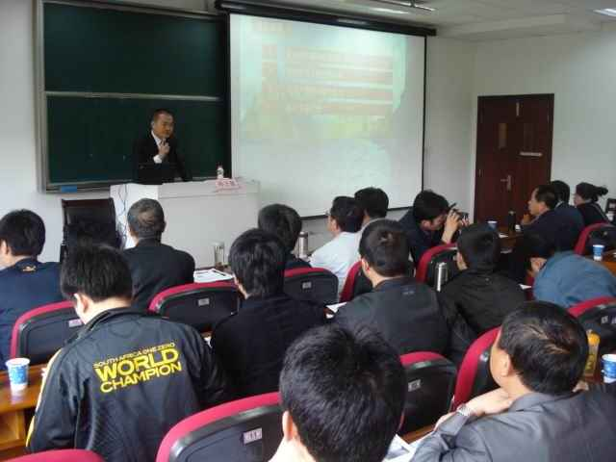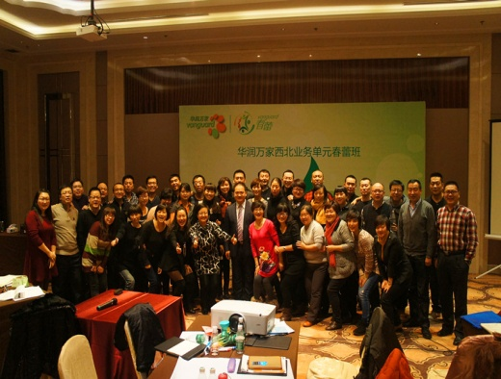
浙工大总裁班《战略管控与营销创新》 华润万家《战略营销》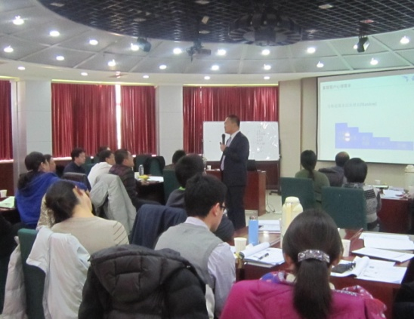 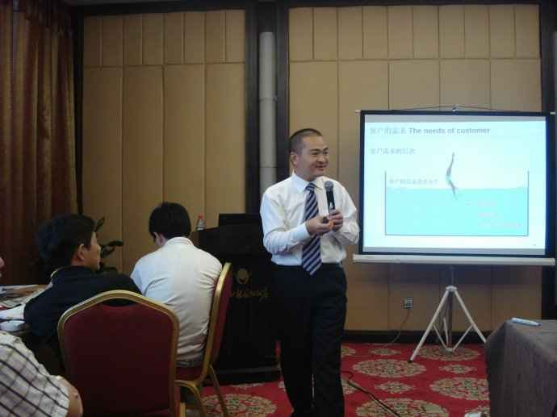
美国巴威《战略营销》 GE沃特曼《营销团队管控》
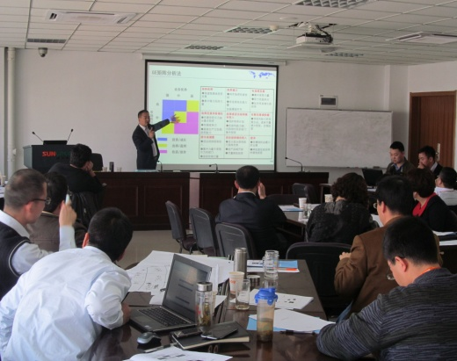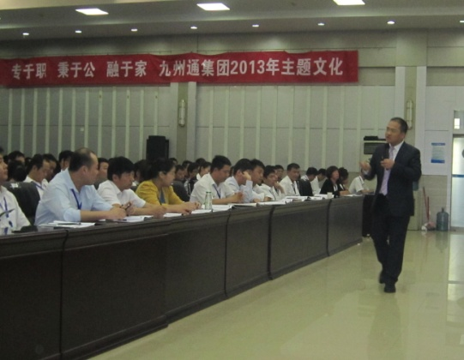
阳光电源《市场研究分析与竞争策略》 九州通医药《营销管理》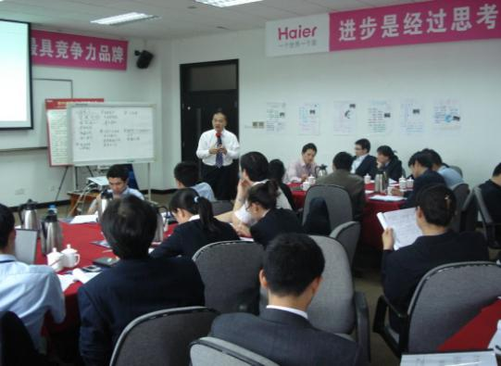 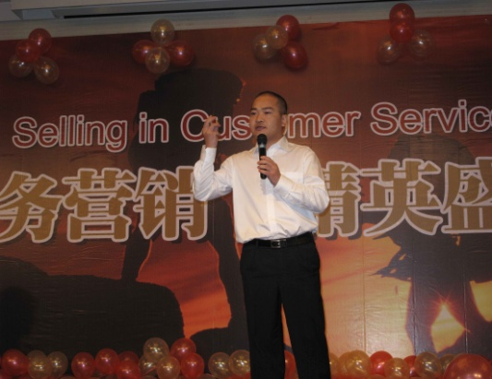
海尔集团《营销管理》 法国欧康德《服务营销管理》
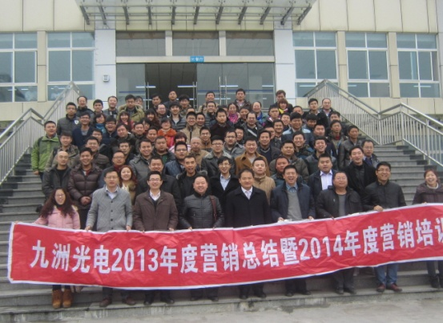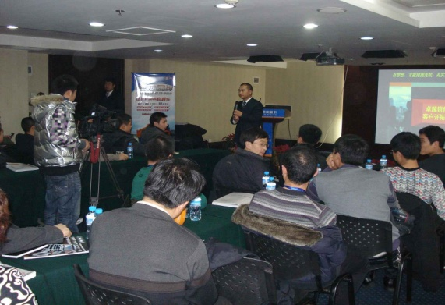
九洲光电《大客户营销》 陕汽重卡《大客户营销》 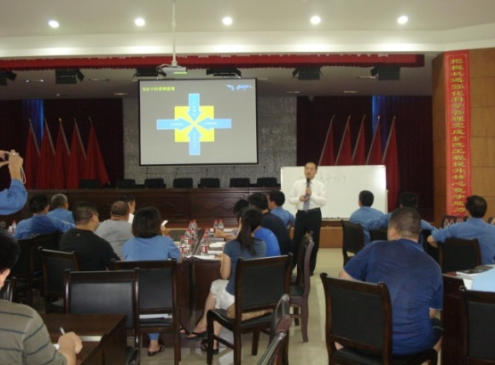 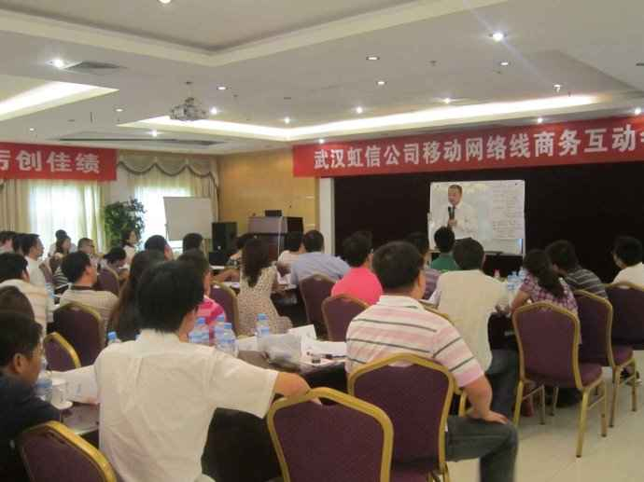
巴陵石化《营销创新》 武汉虹信《营销策划》

卓翰培训·公开课/沙龙·课程报名表
课程信息
课程名称
主讲老师
培训时间
培训地点
报名信息
公司名称
联系人信息 | 姓名 |  | 电话
 | 手机 |  | 传真
参 训 人 信 息
姓名 | 职 务 | 手 机 | E-mail
付款方式 | □转公司账户
账号信息 | 公司账户：  户名 ：上海卓翰企业管理有限公司  开户银行：上海农村商业银行双创支行  账号 ：32454938010001855
联系我们 | 电话：021-56143108 邮箱：qudao@zhuohan-edu.com

